SÉQUENCE D'ÉVALUATION EN mathematiques
Brevet technicien supérieur CG
 | Nom : ...............................................  Prénom : ..........................................  Établissement : …  Ville : … | Évaluation certificative  Évaluation formative
Spécialité : Comptabilité Gestion
Épreuve E2 : Mathématiques
Coefficient : 3

Séquence : CCF1 1re année | Date : ... / ... / 20… | Note : | … / 10
Professeur responsable : …. | Durée : 55 min

La clarté des raisonnements et la qualité de la rédaction interviendront dans l'appréciation des copies
L'emploi des calculatrices est autorisé, dans les conditions prévues par la réglementation en vigueur.
L’emploi d’un tableur est nécessaire.
Dans la suite du document, ce symbole signifie « Appel obligatoire à l'examinateur » .
 Ce symbole signifie « Conseils et recommandations ».
 Ce symbole signifie qu’un protocole de secours est disponible : à demander au professeur si besoin.
Liste des contenus et capacités du programme évalués :
Contenus | Série statistique à une variable  Tableau croisé dynamique  Proposition : implication . Calculs des prédicats  Pourcentage d’évolution, taux annuel moyen  Ajustement affine par la méthode des moindres carrés  Proportion
Capacités | Résumer une série statistique à une variable et interpréter les résultats  Interpréter les résultats obtenus pour une série statistique  Choisir des résumés numériques ou graphiques adaptés à une problématique  Passer du langage mathématique au langage courant pour des propositions  Exprimer dans un cas simple la négation d’un prédicat  Trouver le taux moyen, connaissant le taux global  Résoudre un problème d’évolution à l’aide d’un tableur  Utiliser un logiciel pour déterminer un ajustement affine et l’utiliser pour une interpolation  Résoudre un problème de proportion à l’aide du tableur
Barème
 | S'informer | Chercher | Modéliser | Raisonner Argumenter | Calculer Illustrer Mettre en œuvre | Communiquer | Total points
Note maximum | 15 | 5 | 10 | 15 | 25 | 20 | 100
Note candidat

Thématique utilisée : Répartition des salaires dans une entreprise

Le sujet comporte 4 pages et la partie 3 est indépendante des deux autres.

On désire étudier la répartition des salaires bruts dans la PME de 200 salariés où travaille Stella et effectuer des comparaisons avec le SMIC.
Répondre directement sur cette feuille. La calculatrice est autorisée et conseillée.

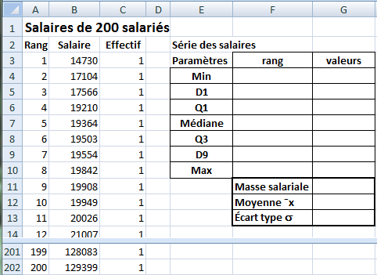
Partie 1 : Étude statistique
Ouvrez le fichier CCF1 1A candidat.
1. a) Déterminer les paramètres de cette série en remplissant le tableau en colonnes Fet G .
b) Interpréter,en terme de pourcentage, le résultat obtenu pour la médiane.
Appel obligatoire à l’examinateur
Protocole de secours 1
2. a) Calculer la masse salariale totale de cette entreprise et le salaire moyen $\overline{x}$ .

b) Calculer la proportion des salariés dont le salaire est dans l’intervalle [ $\overline{x}$ – σ ; $\overline{x}$ + σ ] .

 Si vous ne savez pas répondre,
passez aux questions suivantes.

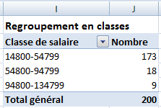
3. On a regroupé les salaires en trois classes d’amplitude 40 000 € , comme indiqué ci-contre.
a) Calculer la moyenne m et l’écart type s de la série groupée.

Protocole de secours 2

b) Les résultats obtenus par ce regroupement en classe sont – ils pertinents ? Argumenter et comparer avec $\overline{x}$ et σ obtenus en 2.
Appel obligatoire à l’examinateur
Partie 2 : Pour atténuer la dispersion des salaires
Le directeur de cette entreprise décide d’atténuer la forte dispersion des salaires en augmentant de 5 % les salaires inférieurs ou égaux à Q1, de 2 % ceux strictement compris entre Q1 et Q3 et de 1 % ceux supérieurs ou égaux à Q3.
On note x le salaire d’un salarié, avant la décision du directeur, et les prédicats :
p(x) : « x ≥ 36613 » et q(x) : « le salaire augmente suite à la décision du directeur ».
a) Écrire en langage courant la proposition : p(x) ⇒ q(x) .

b) Stella pense que : « pour tout salaire, le salaire augmente suite à cette décision ».
Écrire mathématiquement la proposition de Stella.

Écrire la négation de cette proposition.

Protocole de secours 3

Laquelle des deux est vraie ?
 Exprimez à l’examinateur votre argumentation si vous le souhaitez

 Si vous ne savez pas répondre,
passez aux questions suivantes.

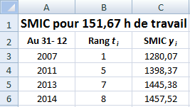
Partie 3 : SMIC depuis 2007
Le tableau ci-contre présente la valeur du SMIC mensuel brut en euros sur quelques années.
 Ouvrez la seconde feuille de calcul CCF1 SMIC du fichier
CCF1 1A candidat.
a) Calculer le taux global d’augmentation du SMIC mensuel de 2007 à 2014 et le taux annuel moyen.

b) Déterminer l’équation de la droite de régression de y en t par la méthode des moindres carrés sous forme y = a t + b . Arrondir a et b à l’unité.
Montrez à l’examinateur votre travail réalisé sur tableur.

c) Interpoler le SMIC mensuel brut en 2010 à l’aide de cet ajustement.

Est-il judicieux de faire une extrapolation pour l’année 2017 ? Argumenter.

 Si vous ne savez pas répondre,
passez aux questions suivantes.

d) À quel niveau se situe le SMIC annuel brut de 2014 par rapport à la série de salaires de l’entreprise de Stella ?

Quelle est la proportion de salariés dans l’entreprise de Stella ayant un salaire sous le SMIC ?

 Laisser le fichier Excel élaboré sur le poste de travail, sans suppression.
Rendre ce document au professeur à la fin de l’épreuve.

